ФЕДЕРАЛЬНОЕ ГОСУДАРСТВЕННОЕ АВТОНОМНОЕ ОБРАЗОВАТЕЛЬНОЕ УЧРЕЖДЕНИЕ

ВЫСШЕГО ОБРАЗОВАНИЯ

**БЕЛГОРОДСКИЙ ГОСУДАРСТВЕННЫЙ НАЦИОНАЛЬНЫЙ**

**ИССЛЕДОВАТЕЛЬСКИЙ УНИВЕРСИТЕТ**

(НИУ «БелГУ»)

ИНСТИТУТ ИНЖЕНЕРНЫХ И ЦИФРОВЫХ ТЕХНОЛОГИЙ

КАФЕДРА МАТЕМАТИЧЕСКОГО

И ПРОГРАММНОГО ОБЕСПЕЧЕНИЯ ИНФОРМАЦИОННЫХ СИСТЕМ

**Отчет по лабораторной работе 2**

**по дисциплине: «Компьютерные сети»**

студента очного отделения

4 курса 12001801 группы

Капустина Виктора Сергеевича

Проверил(а):

Маматов Евгений Михайлович

Белгород 2022

**Процесс установки:**

Процесс установки Windows 2016 Server включает три этапа:

**Графический режим**

После перезагрузки компьютера установка продолжается в графическом режиме. На этом этапе будут предлагаться выбрать необязательные компоненты для установки и назначить пароль администратора

Графический режим включает три стадии:

* Сбор информации о компьютере;
* Установку сетевых средств;
* Завершение установки.

**Сбор информации о компьютере**

Для сбора информации о конфигурации для настройки системы применяется несколько диалоговых окон. На этом этапе устанавливаются функции защиты Windows 2016, уста­навливаются и конфигурируются устройства.

*Региональные настройки*

Windows 2016 отображает текущие (заданные по умолчанию) региональные параметры. Вы также можете установить поддержку дополнительных языков, изменить представление чисел и дат и задать стандартные параметры учетных записей пользователя.

*Реквизиты пользователя*

При конфигурировании системы Вы должны ввести имя, на которое зарегистрирована Windows 2016 Server. Можно указать и название Вашей организации, хотя это и необяза­тельно.

*Режим лицензирования*

Вы должны выбрать способ лицензирования: «на сервер» или «на рабочее место». В пер­вом случае надо ввести номер серверной лицензии.

*Имя компьютера и пароль администратора*

Вы должны ввести имя компьютера (имя NetBIOS до 15 символов). Заметьте: автомати­чески сгенерированное имя имеет длину 15 символов. Имя, которое Вы вводите, должно отличаться от имени другого компьютера, рабочей группы или домена в сети. Вы можете использовать стандартное имя или ввести другое.

Вам будет предложено ввести пароль для локальной учетной записи Administrator (Ад­министратор). Пароль может иметь длину до 127 символов, хотя его можно оставить и пустым.

*Мастер компонентов Windows*

Позволяет добавлять и удалять дополнительные компоненты в ходе и после установки.

*Настройка даты и времени*

В ходе установки Вам будет предложено выбрать часовой пояс и скорректировать дату и время.

**Установка сетевых средств**

По завершении сбора информации о компьютере Setup вновь выводит окно Windows 2016 Setup. Затем компьютер исследуется в поисках сетевых плат. Это может занять несколько минут.

*Настройка сетевых параметров*

В ходе установки сетевых средств Вам предлагается выбрать тип установки: обычная (по Умолчанию) или выборочная. В первом случае устанавливаются все стандартные компо­ненты: Client for Microsoft Networks (Клиент для сетей Microsoft), File and Print Sharing for Microsoft Networks (Служба доступа к файлам и принтерам сетей Microsoft) и Internet Protocol (TCP/IP) (Протокол Интернета) сконфигурированный как клиент DHCP. Выборочная установка позволяет сконфигурировать следующие компоненты.

**• Клиенты** — по умолчанию устанавливается Client For Microsoft Networks. Вы можете добавить Gateway (and Client) Services for NetWare [Службы шлюза (и клиента) для NetWare].

**• Службы** — по умолчанию устанавливается File and Printer Sharing for Microsoft Networks. Вы можете добавить SAP Agent (Агент SAP) и QoS Packet Scheduler (Планировщик пакетов QoS), а также изменить параметры File and Printer Sharing for Microsoft Networks, выделив эту службу и щелкнув кнопку Properties (Свойства). Это позволяет оптимизи­ровать работу службы и обеспечить совместимость с клиентами LAN Manager 2.x.

**• Протоколы** — по умолчанию устанавливается Internet Protocol (TCP/IP). Вы можете добавить дополнительные протоколы, включая NWLink IPX/SPX, NetBEUI, DLC, AppleTalk, Network Monitor Driver и др. Вы вправе настраивать параметры протокола, выделив его и щелкнув кнопку Properties (Свойства).

**Ход работы**

Для установки новой ОС необходимо создать новую машину в VirtualBox

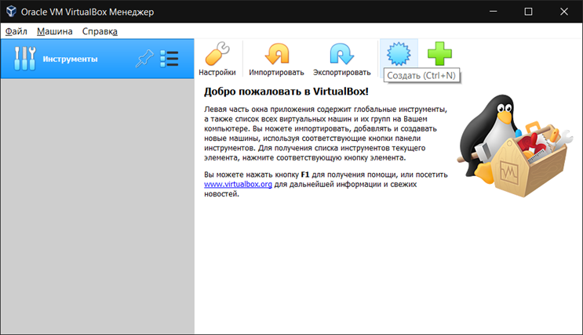  
Рис. 1 Создание новой машины в виртуальной машине

После чего вводим имя и тип ОС. В данном случае:  
Имя - Win2016Server 1801  
Версия - Windows 2016 (64-bit).

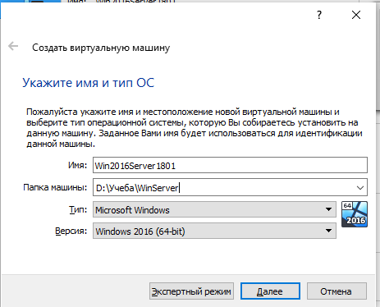  
Рис. 2 Указание типа и имени ОС

Далее необходимо указать объем оперативной памяти, используемой для виртуальной машины. Для комфортной работы ОС выделяем 4 ГБ оперативной памяти.

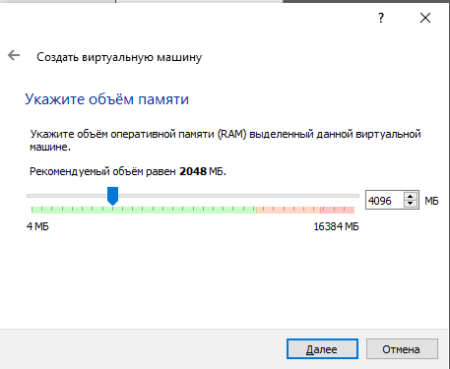  
Рис. 3 Указание объема оперативной памяти

Далее создаем динамический виртуальный жесткий диск VDI с размером в 50 ГБ.

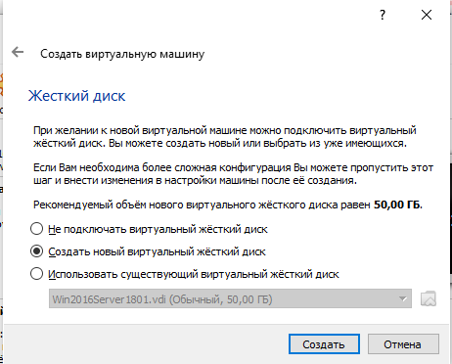  
Рис. 4 Создание нового виртуального жесткого диска

Указываем тип виртуального жесткого диска

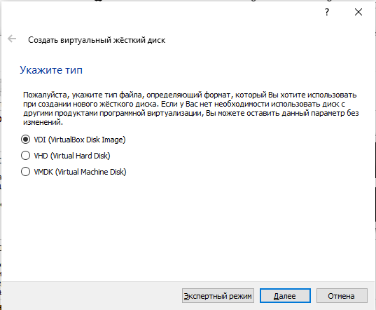  
Рис. 5 Указание типа виртуального жесткого диска

Указание формата хранения.

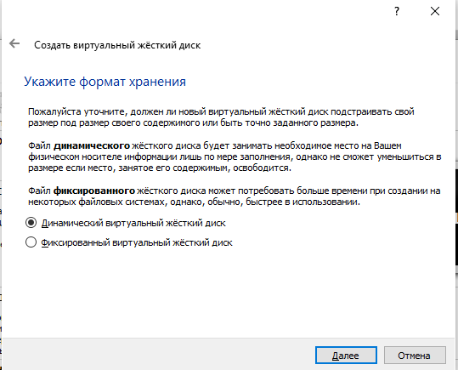  
Рис. 6 Указание формата хранения

Указание имени создаваемого виртуального жесткого диска и его размера

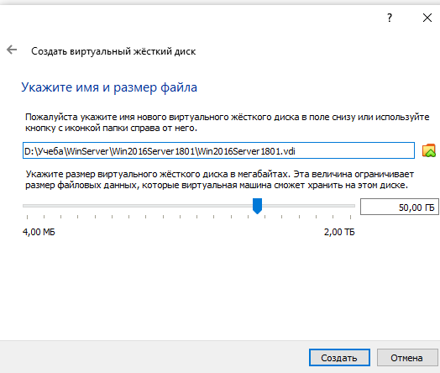  
Рис. 7 Указание имени и размера виртуального жесткого диска

После этого происходит настройка машины и установка файла образа нового жесткого диска   
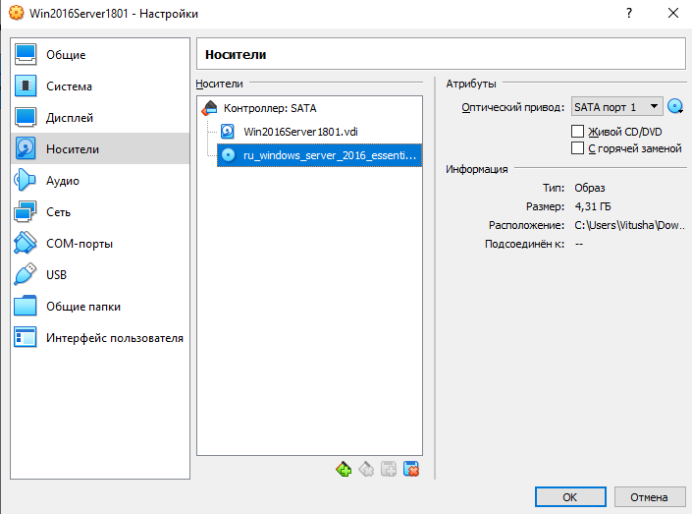

Рис. 8 Установка файла образа диска

После всей настройки виртуальной машины уже запускаем её и выполняем установку Windows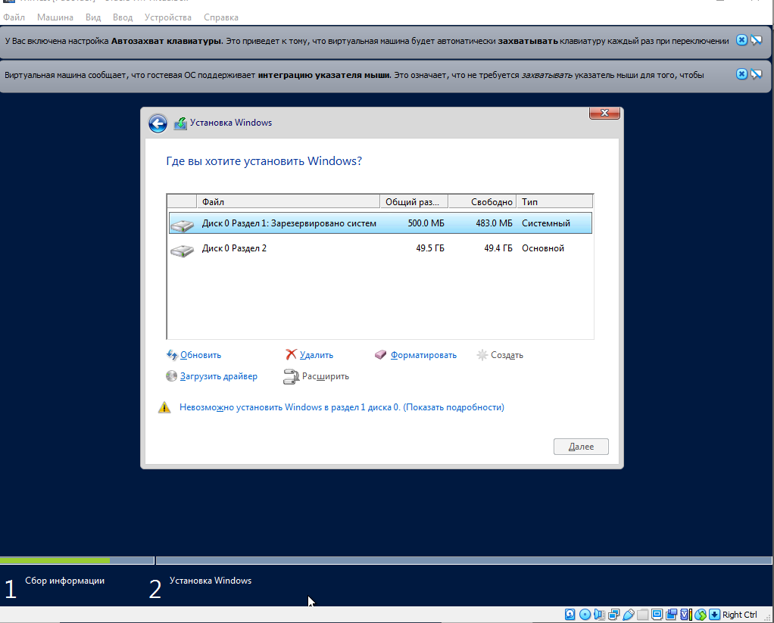Рис. 9 Настройка разделов памяти

После чего начинается установка системы и компонентов. После успешной установки перезагружаем машину и открывается настройка параметров. Вначале система просит установить пароль. Устанавливаем пароль как “Osso1801”. После успешного входа в систему, на данном этапе работы, машину можно выключить. Изымаем диск из привода. На этом установка виртуальной машины закончена.

Winnt и Winnt32 – имена 16-битной и 32-битной программ, содержащих обширный набор опций командной строки для установки и модернизации ОС.

Winnt используется только для установки «с нуля», winnt32 – дает возможность модернизации из совместимой версии Windows. Обе программы имеют параметры, поддерживающие различные виды сопровождаемой установки.

Использование winnt:

/s – Указывает расположение файлов

/t – помещает временный файлы на диск, указанный параметром

/u – Используется для несопровождаемых установок. Файл-ответов содержит информацию для программы установки, что позволяет обойтись без ручного ввода информации пользователем.

/udf:id[] - При использовании в несопровождаемых установках передает программе установки идентификатор, указывающий UDB-файл, который будет применяться для модифицирования файла ответов.

/r - Указывает имя папки, которая должна быть установлена после завершения программы установки.

/rx - Указывает имя папки, которая должна быть скопирована на компьютер.

/e - Указывает команду (или программу), которая будет выполнена после завершения программы установки.

/a - Указывает установку специальных возможностей.

Использование winnt32:

/checkupgradeonly - Проверка компьютера на совместимость с …

/cmd - Указывает команду, которая должна быть выполнена после перезагрузки компьютера.

/copydir - Указывает имя папки, которую вы хотите создать в том месте, где устанавливаются исходные файлы Windows.

/copysource - Указывает имя папки, которую вы хотите скопировать на компьютер во время установки.

/debug - Указывает создание журнала отладки во время установки в соответствии с одним из уровней детализации.

/dudisable - Указывает отключение средства динамического обновления во время установки.

/duprepare - Указывает загрузку файлов динамического обновления с веб-сайта Windows Update.

/dushare - Указывает место, куда вы ранее загрузили файлы с веб-сайта Dynamic Update, используя параметр /duprepare

/emsport:{com1 | com2 | off | usebiossettings} - Указывает программе установки, что нужно включить или отключить службу Emergency Management Services (EMS).

/emsbaudrate - Указывает скорость передачи данных в бодах для EMS при работе через последовательный порт.

/m - Указывает для программы установки альтернативное местоположение обновленных или заменяющих файлов.

/makelocalsource - Указывает программе установки, что нужно скопировать все установочные файлы на локальный жесткий диск.

/noreboot - Указывает программе установки, что после копирования файлов не нужно перезагружать компьютер.

/s - Указывает местоположение файлов установки Windows Server.

/syspart - Указывает программе установки, что нужно только копировать установочные файлы на указанный жесткий диск и пометить этот диск как активный.

/tempdrive - Помещает временные файлы на указанный диск и устанавливает Windows на этом диске.

/udf:id[] - При использовании в несопровождаемых установках передает программе установки идентификатор, указывающий UDB-файл, который будет применяться для модифицирования файла ответов.

/unattend - Указывает модернизацию предыдущей серверной операционной системы Windows.

**Вывод:** В ходе данной лабораторной работы была произведена установка Windows2016 Server на виртуальную машину VirtualBox.